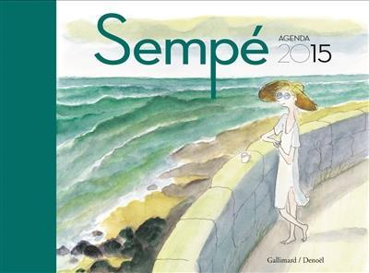**Agenda 2015 Sempé**

**Agenda 2015 Titouan Lamazou**

Gallimard Loisirs

**L'Agenda illustré : un bel objet vintage ?**

*06 septembre 2014*

A l’heure des innombrables applications smartphones, faciles à utiliser et plutôt efficientes, du désintérêt des jeunes pour le livre, on peut se demander si les agendas papier ont encore un avenir.

Néanmoins, avec la rentrée qui s’installe et la fin d’année qui se profile, ils réapparaissent pourtant comme chaque année chez les éditeurs, sur les comptoirs des librairies et tentent d’attirer le lecteur soucieux de mettre en application ses bonnes résolutions de rentrée et d’optimiser son sens de l’organisation.

L’efficacité passe assurément par le respect des rendez-vous pris, sous couvert bien sûr d’une consultation régulière du dit-agenda. Aussi, s’il est agréable à utiliser, esthétique et plaisant, on peut supposer que l’utilisateur en fera meilleur usage et ne le relèguera pas au fond d’un tiroir.

Pour les amateurs de beaux livres, les rétifs aux nouvelles technologies assez impersonnelles et moins chaleureuses, assurément moins esthétiques dans leur présentation du calendrier annuel, pour les nostalgiques du rendez-vous écrit à la main, l’agenda-livre reste un outil attirant et recherché, curieux et varié.

Selon votre humeur du moment (de l’année plutôt), vous pouvez acquérir l’objet de vos envie sans trop de difficulté tant le choix reste vaste. **Gallimard** propose, parmi d’autres, un ouvrage illustré par **Sempé (format moyen 230X180, couverture rigide, 128 pages, 15 euros).**

<http://www.chapitre.com/CHAPITRE/fr/BOOK/sempe/sempe-agenda-2015,62968438.aspx>

D’un autre genre mais tout aussi sensible, l’agenda orné des dessins et peintures de **Titouan Lamazou** sur les peuples des sables au Sahara, annonciateurs d’ailleurs d’un prochain livre à paraître en 2015 **« Inch Allah »** **(format 270x210, couverture souple, 128 pages, 25 euros).** Beaucoup de portraits, d’hommes et de femmes nomades (Touaregs, Songhaïs, Peuls, Maures).

<http://www.chapitre.com/CHAPITRE/fr/BOOK/lamazou-titouan/peuples-des-sables-calendrier-2015,62968437.aspx>

Deux ouvrages d’une qualité picturale indéniable, avec une amplitude horaire classique (8h-20h), capables de distraire, d’inviter au voyage chaque semaine et de donner au temps d’autres valeurs que celles liées au travail, à l’efficacité ou au rendement.

Maintenant, même si vous omettez de les remplir, de les mettre à jour et de leur donner une fonction utilitaire, ces ouvrages peuvent se consulter aussi comme des petits livres d’art. E si leur esthétisme prévaut sur leur fonctionnalité, le public n’y trouvera rien à redire ; sinon il retournera à son téléphone.

Cécile Pellerin